Phénotypette
Présentation :
Fabrication d’une « phénotypette » permettant :
-Une mobilité de déplacement en champ
-Une intégration de capteur
-Une facilité de manœuvre

Une Phénotypette est une structure mobile utilisée pour son déplacement en champ. Différents types de capteurs sont intégrables à la structure, dans notre cas se sont des capteurs optiques au service de l’agriculture qui y sont fixés.
Matériel :
Structure :
- 10 profilés aluminium (40 mm*2000mm)
- 6 sachet de 10 vis en T
- 10 grandes équerres
- 8 petites équerres
- 4 mètres de tubes creux (Matériel de récup)
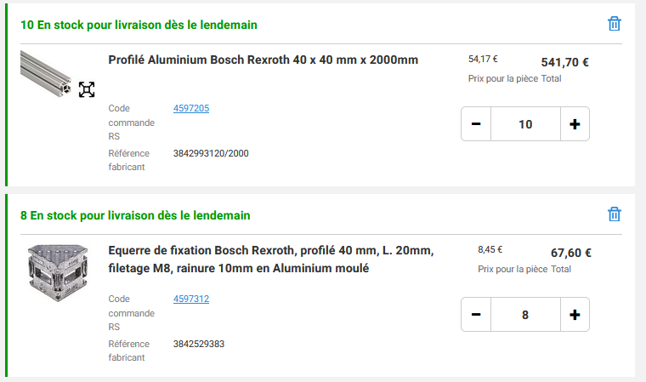

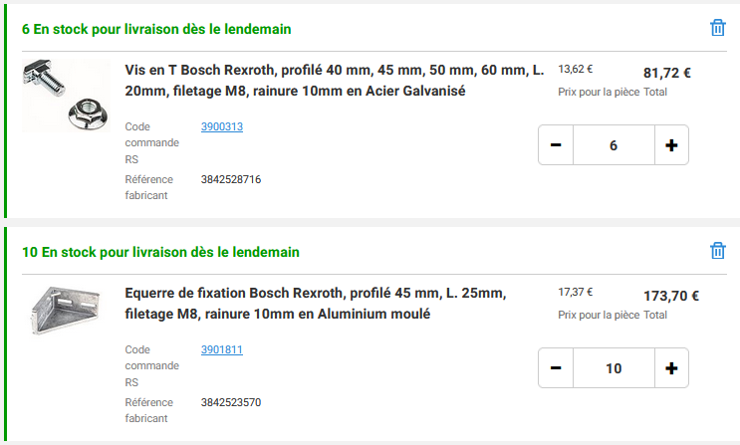

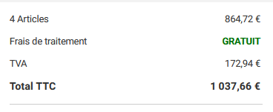

Figure 1: Matériel

Mobilité :
Deux vélos décathlon « riverside » à 220€ unité :
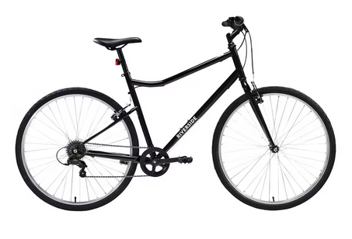

Figure 2 : Vélo Riverside
Structure :

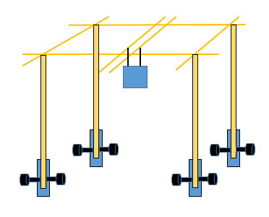
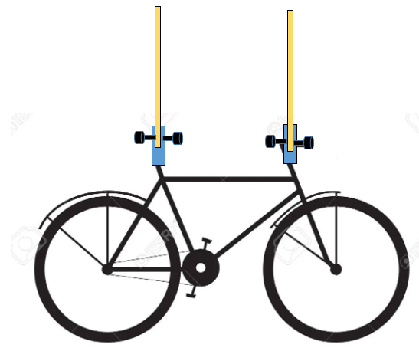
Une Phénotypette est une structure mobile permettant un déplacement en champ avec différents capteurs intégrables à la structure, dans notre cas se sont des capteurs optiques au service de l’agriculture.
(1)
(3)
(2)
(4)

Figure 3: Structure de la Phénotypette
Pour le moyen de déplacement nous avons choisis des vélos et pour la structure, des profilés aluminium (image 3 (1)) qui s’insère dans des tubes carré creux (image 3 (2)) soudés aux vélos, les profilés sont maintenus aux tubes carré creux par des vis en T.
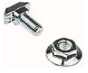

Les 10 profilés aluminium se répertorie en 3 partie, la 1ère qui constitue les profilé de 1m20 (image 3 (1)), la deuxième qui constitue les profilés de 1m du haut de structure (image 3(3)) et la 3ème constitue le reste des chutes dont 2*20cm vont servir à joindre les profilés (image 3(4)) et le reste pour fixer les capteurs au haut de la structure.

Les tubes creux sont eux découpés en 4 morceau de 50cm.
Coût total :

Bilan
Structure | 1 037 €
Vélos | 420 €
Coût total= |  | 1 457 €

Tableau 1: Cout total
Montage :
La découpe des profilés et des tubes creux s’est réalisé ultérieurement au FabLab.
Les soudures des tubes carré creux ont été soudés au FabLab.
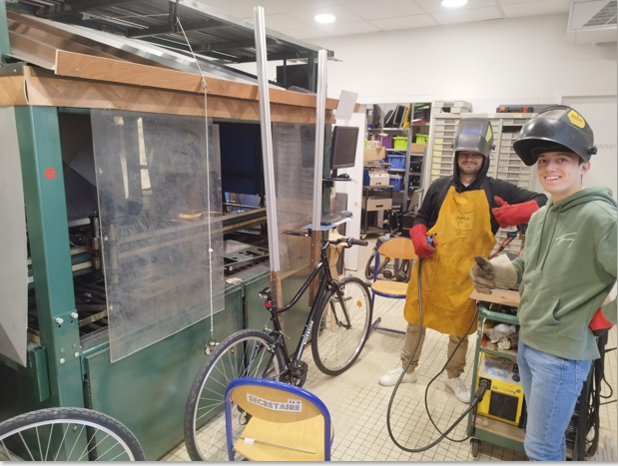

Figure 4: Soudure au fablab
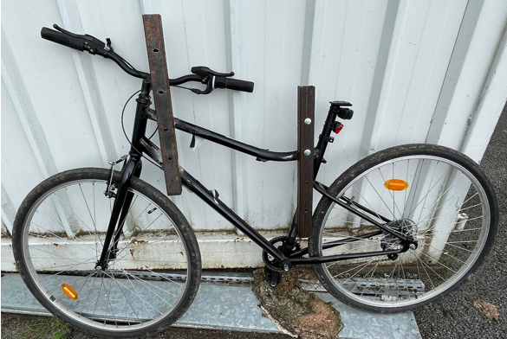
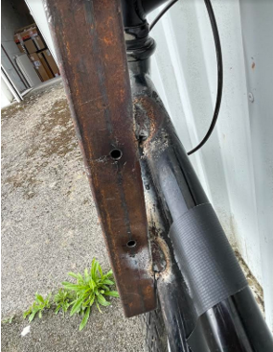
Fred (FabManager) nous a offert de précieux conseil de soudure

Figure5 : Vélo après soudure

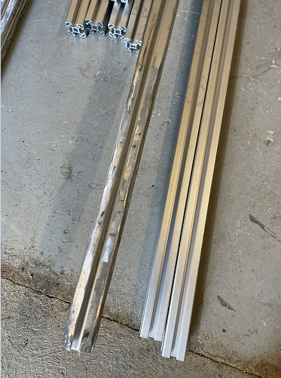
Ensuite il a fallu légèrement poncer les profilés aluminium à l’aide d’une meuleuse à disque à poncer pour qu’ils s’insère sans frottements dans les tubes creux.

Figure 6: profilé poncer

Test en extérieur :
Une fois le matériel opérationnel, il était temps de monter la structure et de la tester :
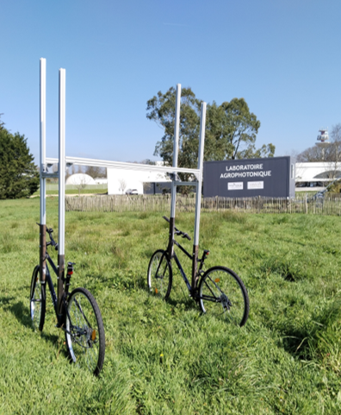

Figure7: test en extérieur

Test valider, les soudures sont robustes et la structure solide !

Intégration de capteurs :
Le test étant valider, la Phénotypette est prête à recevoir des capteurs. Pour cela nous sommes allez en « campagne » de mesure avec nos capteurs optiques intégrer à la Phénotypette. A savoir un capteur utilisant la technologie lidar (lien biblio) ainsi que des caméras hyperspectrales (lien biblio)
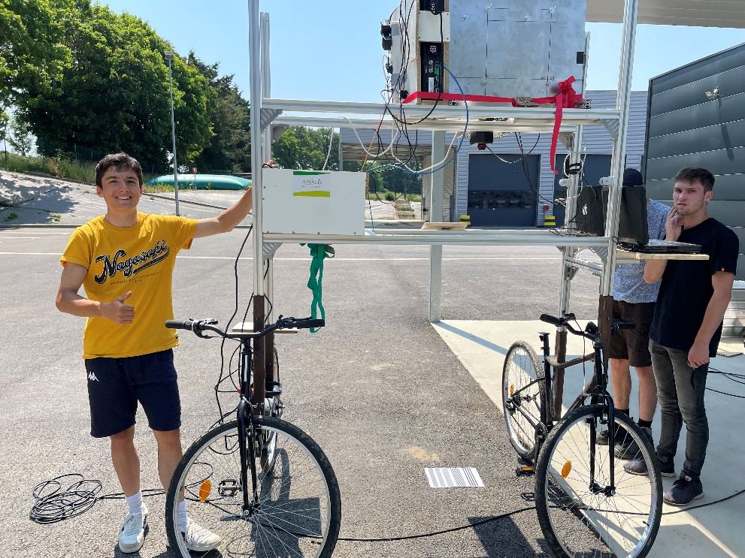

Figure8: Phénotypette avec intégration de capteurs

La Phénotypette à supporter la totalité des capteurs (environ 50 kg). Nous y avons rajouté également des étagères en bois pour y installer nos PC portable.

Un grand merci au Fablab de lannion et également Fred (FabManager) pour sa précieuse aide pour les soudures.
Bibliographie :
Lidar : https://fr.wikipedia.org/wiki/Lidar
Imagerie hyperspectrale : https://fr.wikipedia.org/wiki/Imagerie_hyperspectrale

